Risk Committee Meeting MOM April 2026
Risk Committee Meeting - April 2026
Thời gian | 17 Th4, 2026 14:00 – 16:30
Nội dung chương trình
1.Tổng quan tình hình rủi ro và danh mục tín dụng
- Tình hình NPL, LG2, và Provision%ANR tăng trong tháng 3, chủ yếu do yếu tố quý và tăng trưởng dư nợ chậm.
- Ảnh hưởng của nhóm nợ CC tăng đột biến trong tháng 2 (1.49 lần) nhưng giảm về mức trung bình 1.38 lần trong tháng 3, trong khi đó nhóm nợ 2 của Cake only tăng lên 8.39%.
- Quy định phân loại nhóm nợ mới theo Thông tư 31 sẽ làm tăng Loan Group 2.
- Tăng trưởng dư nợ chậm lại trong tháng 2 và tháng 3 (Delta Balances T2/2026 344 tỷ, Delta balances T3/2026 321 tỷ, trong khi trước đó là 907 tỷ cho tháng 01/2026, và 711 tỷ cho T12/2025)
- RCM (Risk Committee Meeting) sắp tới tháng 05/2026 sẽ chia sẻ thêm phân tích nguyên nhân làm tăng tỷ số nhân của LG2 sau khi phân tích.
- CEO expect tăng trưởng balance, tránh ảnh hưởng rủi ro, CEO yêu cầu Cả UPsel/Xsel và New đều phải growth
⇒ Các chỉ số rủi ro mang tính thời điểm (LG2, NPL, Provision%ANR) tăng trong tháng 3 do yếu tố cuối quý và tăng trưởng dư nợ chậm, cần theo dõi chặt chẽ tác động của quy định mới và nhóm nợ liên kết.
2. Tình hình rủi ro theo sản phẩm và đối tác
- VDS: RFR của Cash Loan và Paylater có xu hướng giảm, nhưng Payday và Credit card vẫn cao hơn target.
  - VDS Cashloan có thực hiện pilot 10% random cấp approved = requested, sau 17/04/2026 sẽ có kết quả impact cụ thể, plan sẽ triển khai full cho VDS CL và Cake CL trong tháng 5.
  - VDS Payday: Tỷ lệ Roll Rate cao hơn target, chạm ngưỡng lỗ (-0.1% PBT%ticket) trong tháng 3, muốn về target 7.5% Rollrate (PBT%ticket sẽ là 1% ở mức này) thì phải thực hiện điều chỉnh, CRO Vinh Ha và HOL Đạm Hồ discuss thêm về kế hoạch điều chỉnh cho VDS Payday dưới chuẩn 700 DTN, có thể sẽ cắt nhóm này, hoặc segment khác tương đương về rủi ro nhưng impact business ít hơn.
  - VDS Credit card: Tất cả các score band NTB & VDS cake score đều có roll rate cao hơn target.
- Cake (Internal Product)
  - Cake Credit Card: sau khi NTB CC ver 2 lên thì CC mass của Cake sẽ dần dần mở hard rule, expect tăng lên 8% approved rate trong phase 1, phase 2 sẽ là 10 đến 15%.
  - Cần cải thiện Xsell Cake cashloan trong tháng 05/2026 + áp dụng policy Approved = requested cho Cake cashloan.
  - Plan sắp tới là tăng thêm Repeat của Cake payday nhưng phải control LG2.
  - Paylater: Đang rất tốt, đặc biệt là MWG kéo giảm rủi ro chung, có thể tăng tỷ lệ phê duyệt lên 70%.
- Be: RFR đang trong kế hoạch. Plan là chuyển đổi sang Bexcake score V2 và tăng AR từ 14% lên 22%.
- ZaloPay: Tỷ lệ đạt target rất thấp, cần tìm hướng cải thiện, tiếp tục tìm hiểu và discuss Product để tăng port Zalopay (Do đã có mấy đợt điều chỉnh nhưng chưa thấy impact nhiều).
- VNPay: Rủi ro thấp, cần mở rộng chính sách để tăng trưởng.
- MGW: đang hoạt động tốt cả Cashloan và Paylater, đang thấp hơn threshold toàn port. MWG Paylater đang gánh cho toán bộ các Paylater còn lại. Đang đà phát triển tốt, AR đang 6x%, expect sẽ lên 70%. Ngoài ra, MGW Paylater nhóm airtime có fraud cash out rất nhiều.
3.Kế hoạch hành động và định hướng tương lai
- Risk plan quý 2 tập trung vào các hành động tăng sale, giữ risk và giảm risk cụ thể như sau:
- Trong tháng 05/2026, tập trung làm Transaction score cho MWG Paylater, Risk sẽ do Huyền Nguyễn (Ops Risk Manager) và Thái Nguyễn (Portfolio Risk Manager) làm việc với DS.
- Fraud Management: Hiện tại đã giảm thiệt hại từ lừa đảo xuống 0.7 tỷ/tháng nhờ hệ thống mới, cần nâng cấp khả năng phát hiện.Về cơ bản, đã có chốt kiểm soát trên OB flow. Riêng với đối tác Vnpost, Risk đang làm việc với anh Khoa Nguyễn để tác động cho VNPost có những action cụ thể do tình trạng fraud cao.
- Collection:
  - Virtual agents call pre-due + nhóm thể hiện trách nhiệm đóng tiền cao, còn lại thì cho staff agent tác động. Ngoài ra, thống kê lại chi phí sử dụng của AI agent vs human agent (biết rằng hiệu quả như nhau).
  - Phần tố tung đang review hợp đồng + ủy quyền nên Yên Vy Nguyễn (Collection manager) expect là phải Tháng 6/2026 mới bắt đầu start dịch vụ được
  - Risk plan enhances Lumi với Team Tech để scoring PTP của Virtual Agent vào t4 21/04/2026.
  - Ngoài ra, CRO Vinh hà Đề xuất cần có thêm cấu phần kiểm soát dành cho QC dành cho các công cụ liên lạc với Khách hàng nhầm đảm bảo rủi ro, centralize về hết laptop công ty. Collection sẽ trực tiếp làm việc với Tech về nhu cầu và đề xuất.
- Operational Risk: CRO Vinh Hà hỏi thêm về định hướng của BOD về Operational Risk trong trường hợp phát triển trong tương lai, do trước giờ phụ thuộc nhiều vào ops risk của VPBank. >>> CEO chỉ đạo cần tham khảo thêm khung Ops risk của VPbank rồi thảo luận tiếp.
Best Regards,
Risk Management Team.
[ZALOPAY CASHLOAN] - Tăng sale & Giữ nguyên risk:
Em update nội dung sau:
Risk & Produt & BD đã thống nhất action như bên dưới:
- NTB1: cấp 70 triệu (từ 50 triệu hiện tại)
- NTB2: cấp 60 triệu (từ 50 triệu hiện tại)
- NTB3: cấp 50 triệu (từ 40 triệu hiện tại)
- Impact dự kiến: tăng 10% disburse
- Timeline: 1st week of May
c Lưu Vũ Thanh Hương (Business Development Director) & Hồ Đình Đạm (Head of Lending Product) FYI

10bil/day soon 

[CAKE PAYDAY] Tăng sale & Kiểm soát risk
Em update nội dung đã thống nhất với Product như sau:
- NTB 1234: Repeat: cấp 6 triệu
- NTB 567: Repeat from 2: cấp 4 triệu
- Impact dự kiến: tăng 1-2 tỷ daily disburse, Provision%anr tăng 3-4%, vẫn kiểm soát ngưỡng có lời
- Timeline deploy: tuần đầu T5
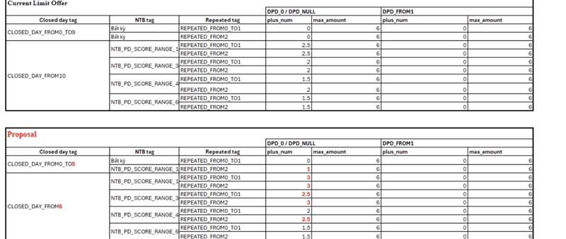
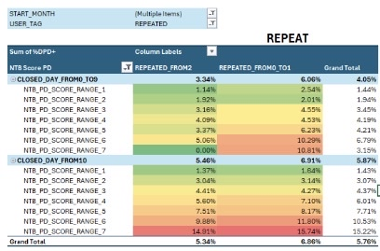
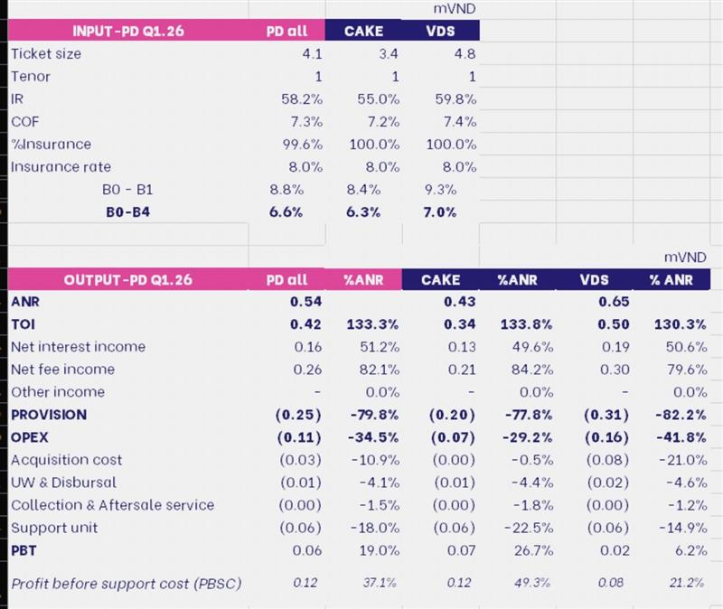
Cc Hồ Đình Đạm (Head of Lending Product)

[MWG CASHLOAN] Tăng sale & Kiểm soát risk
Em update nội dung đã thống nhất với Product & PD như sau:

- ETB_D &NTB_6: cấp 20 triệu (hiện đang từ chối)
- ETB_E &NTB_5: cấp 20 triệu (hiện đang từ chối)
- Impact dự kiến: tăng AR 3-4%, risk B0-B4 tăng 0.5% (vẫn trong target sp)
- Timeline: đã golive 24/04
cc Nguyễn Đình Ngọc (Projects Development Director) Hồ Đình Đạm (Head of Lending Product)

Pilot 10% của VDS CL (Approve = request) em update sau khi chốt với biz:

Overall result:
- Có 3 scenarios (chi tiết slide 5), optimal nhất là S2, GN tăng 1.09x lần và risk tăng 1.05x, theo cashflow và theo model SAP thì risk tăng 1.05x vẫn còn LN dương.
- Theo dữ liệu T3/2026 của doanh thu share qua VDS: nếu theo S2: GN tăng từ 498 tỷ lên 542 tỷ, Doanh thu tăng từ 120 tỷ lên 131 tỷ, Risk tăng từ 41 tỷ lên 43 tỷ
- Nhóm HSSV/ Worker/ Unemployed đang có risk rất cao, loại nhóm này ra ko action => riêng hành động này giảm khả năng uplift giải ngân maximum từ 1.26x lần -> 1.12x
Một số key notes khác:
- Qua đợt pilot này mới nhìn nhận và thống kê rõ về độ nhạy, và độ tương quan của port Cake, giữa việc tăng ticketsize và tăng risk nhìn tổng thể thì rất cao. Đây là lý do không thể thực hiện mở rộng toàn bộ pilot để uplift 1.3x giải ngân.
- Tuy nhiên độ nhạy tăng rủi ro chỉ thể hiện ở score band NTB tệ (NTB5&6).
Pilot result.pptx

Cake CL Approve = Request: risk update sau khi chốt với biz như sau:

- NTB12: áp dụng 100%
- NTB3: áp dụng 10% pilot randomly, vì NTB3 có risk đã cao hơn target tổng port
- impact sale: 1.2x uplift giải ngân, risk thì expect không thay đổi

